**密封类：sealed**

当你的一个类不想被别人继承，也就是不想做基类，可以考虑把它写成密封类

密封类不能被任何类继承，不能作为基类

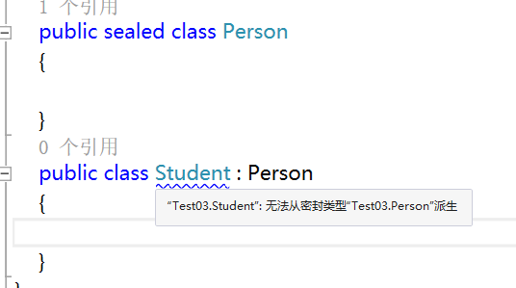

密封类能够继承于别的类，能够作为派生类

